TEMA: Podnebje in rastje primorskega sveta

CILJ: učenec spoznava značilnosti sredozemskega podnebja in rastline, ki uspevajo v tem delu Slovenije
- PREBERI BESEDILO. VELIKO PODATKOV TI JE ŽE ZNANIH, SAJ SI SE OB VČERAJŠNJIH FOTOGRAFIJAH IN UČBENIKU UČIL O NJIH.

Že zgodaj spomladi se briški griči prekrijejo s čudovitim belim prtom češnjevih cvetov, ki se kmalu spremenijo v slastne, rdeče češnje. V Brdih ima češnja posebno vlogo. Kmetu predstavlja prvi letni dohodek in od njih so bile nekoč odvisne cele družine. Briške češnje so slovele celo na daljnem Dunaju.

Primorski svet je zaradi plodne zemlje in ugodnega sredozemskega podnebja zelo primeren za pridelovanje zelenjave in sadja.

V Goriških brdih gojijo med drugim: češnje, breskve, hruške in marelice, v vinogradih pa grozdje.

Na poljih pridelujejo: paprike, paradižnik, bučke, melancane, dinje in artičoke.

V sadnih nasadih zorijo: breskve, marelice, kakiji, slive, kiviji in mandlji.

Blizu morja, v Šavrinskih brdih in terasah ob reki Dragonji, pa uspevajo poleg že naštetih tudi fige in olive.

Tudi v Vipavski dolini so polja skrbno obdelana.

- REŠI IZPOLNJEVANKO S POMOČJO BESEDILA.

Primorski svet je zaradi plodne zemlje in ugodnega sredozemskega podnebja zelo primeren za pridelovanje zgodnje in pozne zelenjave in sadja. V Goriških brdih gojijo med drugim: češnje, breskve, hruške in marelice, v vinogradih pa grozdje. V Vipavski dolini so polja skrbno obdelana in na njih pridelujejo: paprike, paradižnik, bučke, melancane, dinje in artičoke. V sadnih nasadih zorijo: kakiji, slive, kiviji in mandlji. Blizu morja, v Šavrinskih brdih in terasah ob reki Dragonji, pa uspevajo poleg že naštetih tudi fige in olive.

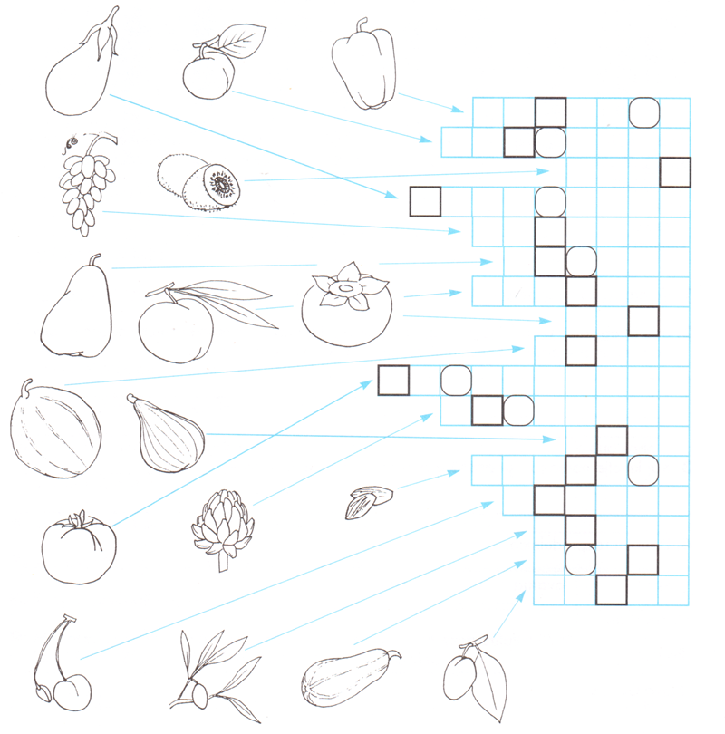

Geslo, ki ga dobiš v odebeljenih likih: ___________________________________________

Uredi obkrožene črke in dopolni trditev: Poljščine so ___________________ rastline.

